TIRGUS IZPĒTE
publisko iepirkumu likumā nereglamentētajam iepirkumam
„Mācību līdzekļu piegāde Daugavpils pilsētas
32.pirmsskolas izglītības iestādes vajadzībām”
Iepirkuma identifikācijas Nr. D32.PII2018/2N

TEHNISKĀ SPECIFIKĀCIJA

A DAĻA

N.p.k. | Nosaukums | Apraksts | Plānotais eksemplāru skaits | Cena par vienību EUR bez PVN
I ATTĪSTOŠĀS SPĒLES
1. | Spēle „Ģeometrisko figūru komplekts (šķirojams)” | 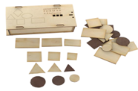 | 2
2. | Spēle „Ģeometrisko figūru komplekts (saliekams)” | 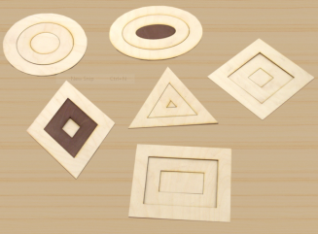  6 ģeometrisko figūru komplekts | 3
3. | Pulkstenis | 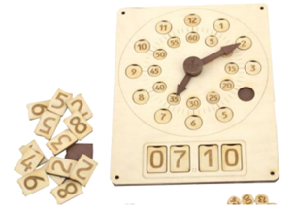  Pulksteņa modelis ar maināmiem ieliekamiem sekunžu un stundu rādījumiem gan apļa formā, gan elektroniskā formā | 2
4. | Latvijas novadu karte | 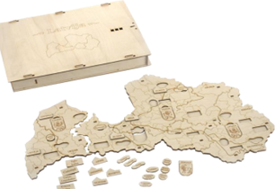  Makets, kas veidots no savstarpēji savienojamiem četriem kultūrvēsturiskiem novadiem un ievietojamu kauliņu komplekts (ar lielāko pilsētu, upju, ezeru, kalnu un īpašu vietu nosaukumiem). | 2
5. | Cilvēka ķermeņa siluets (profils) | 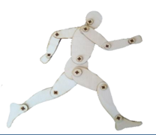  Mācību līdzeklis, paredzēts izmantošanai vizuālās mākslas nodarbībās, cilvēka ķermeņa , tā dažādu kustību zīmēšanas apgūšanai. | 1
6. | Šujamo burtu alfabēts | 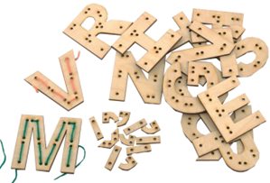  Lielo drukāto burtu alfabēts – katrs burts ir ar caurumiņu līniju, kas veidots saskaņā ar katra burta formu. | 2
7. | Zaķīšu pirtiņa | Spēļu teātris sastāv no 15 vertikāli novietojamiem tēliem (nostiprināmiem uz pēdiņām). | 3
8. | Ūdens aktivitāšu komplekts | 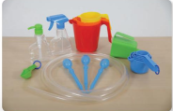Dažādu tilpumu trauciņu, smeļamo piederumu, pipešu, pudelīšu un caurspīdīgu šļūtenīšu komplekts eksperimentiem ar šķidumiem. | 1
9. | Labaratorijas komplekts mazajiem | Komplektā ietilpst mērtrauks, palielināmais stikls, piltuve, pipete, kolba, pincete, aizsargbrilles, mēģenes ar vāciņiem un 10 darba kartes ar instrukcijām. | 4
10. | Junior mikroskopa komplekts | 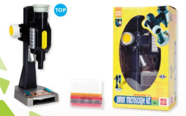  Mikroskopa augstums 24 cm, palielinājums 15 x. Komplektā ietilpst: mono mikroskops ar LED izgaismojumu. | 1
11. | Atbilžu zvaniņš ar gaismiņu | Zvaniņa diametrs 9 cm. | 4
12. | Troksni regulējošs luksafors | Luksafora izmēri 14 x 44 x 11cm. | 1
13. | Uzlīmes novērtēšanai | 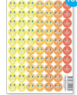  Komplektā ietilpst 114 uzlīmes, diametrā 15mm | 4
14. | Mazais mācību pulkstenis | Pulksteņa diametrs 10 cm | 4
15. | Ciparu un zīmējumu lente | 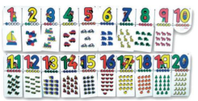  4 uz sienas uzstādāmas ciparu lentes, 20 krāsainas kartiņas ar krāsainiem attēliem. Izgatavots no elastīgas plastmasas. Vienas līnijas izmērs 72,5 x 20 cm. | 4
16. | Skolēnu skaitīklīši 1 – 100 | 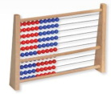  Koka rāmīša garums 17 x 26 cm, 100 plastmasas, divkrāsainu krellīšu diametrs – 11 mm. | 4
17. | Lielās pipetes | 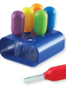  Statīvs ar 6 lielām pipetēm. | 4
18. | Mēģeņu komplekts | Lielas, izturīgas plastmasas mēģenes ar krāsainiem, skrūvējamiem vāciņiem ērtā statīvā. Mēģenes graduētas 25, 50, 75 un 100 ,ml. Augstums 15 cm. | 4
19. | Kolba krāsu jaukšanai | Divas savstarpēji savienotas kolbas. Kolbas garums 11 cm, platums 12,5 cm | 4
20. | Papildus krāsu pulveris: sarkans, zils, dzeltens. | Vienas paciņas svars 25g. | 12
21. | Svari | 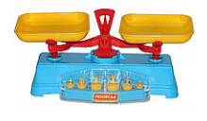 | 3
22. | Veltnīši | 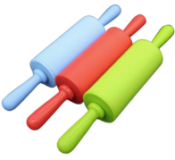  Veltnīša garums ~24 cm. | 12
23. | Lielie ķēdes posmi 200 gab. |  | 3
24. | Veramas plastmasas figūras | Komplektā ietipst 16 dažādas plastmasas figūras un 8 aukliņas vēršanai caurspīdīgā plastmasas traukā.  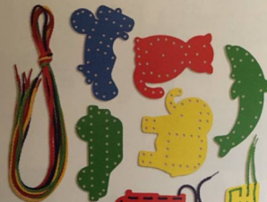 | 5
25. | Mazās masāžas bumbiņas | Bumbiņas var būt dažādās krāsās ar diametru 6 cm. | 15
26. | Globuss | Globuss 30 cm latviešu val., to var arī izgaismot. | 1
27. | Smilšu pulkstenis | Komplektā 3 gab., smilšu biršanas laiki: 1, 2 un 3 min. Izmēri 9 x 2.5cm | 1
28. | Eiro monētu komplekts | Komplektā ietilpst 100 eiro monētas, kas izgatavotas no plastmasas. | 1
29. | Konstruktors „Ezītis” | 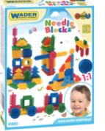  Komplektā 65 elementi | 4
30. | Mazās krellītes – pērlītes vēršanai 200 gab. |  | 4
31. | Ģeometriskās pogas 81 gab. | 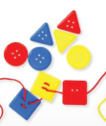 | 4
32. | Toņu zvani | 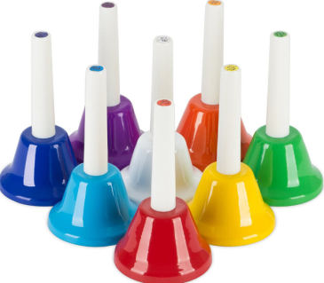  Komplektā ietilpst 8 dažādu krāsu toņu zvani (tajā skaitā arī balts) | 1
33. | Skaņu katliņš | 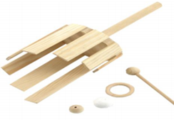  Koka sitamais mūzikas instruments ar bumbiņām un kociņu | 1
34. | Āmurs ar skaņu | 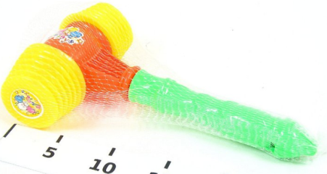Plastmasas āmurītis ~15 cm garumā | 12
II GALDA SPĒLES
1. | Galda spēle „Bingo” | Komplektā ietilpst lototrons, 48 kartiņas, 90 plastmasas žetoni, 90 bumbiņas ar skaitļiem  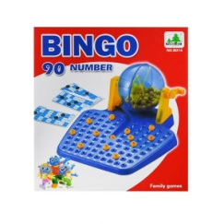 | 2
2. | Galda spēle „Cirks” | Spēles izmērs: 34*20*3 cm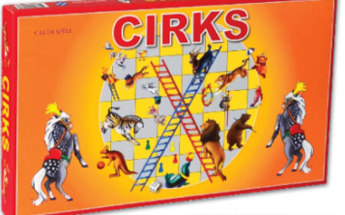 | 2
3. | Galda spēle „Dambrete” | 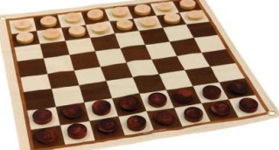  Spēles izmērs: 34*20*3 cm | 2
4. | Galda spēle „Domino” | 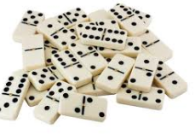 Klasiskā spēle Domino. Plastmasas spēles kauliņi, iepakoti kastītē. | 2
5. | Kartīšu komplekts „Ekoloģijas stundas” | 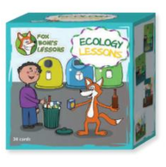  Kompekts sastāv no 24 bieza kartona kartītēm ar zīmējumiem (8,5 x 8,5 cm) | 1
6. | Kartīšu komplekts „Pārmaiņas” | 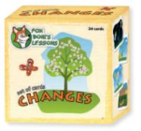  Kompekts sastāv no 24 bieza kartona kartītēm ar zīmējumiem (8,5 x 8,5 cm) | 1
7. | Kartīšu komplekts „Cits darbarīks” | 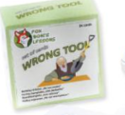  Kompekts sastāv no 24 bieza kartona kartītēm ar zīmējumiem (8,5 x 8,5 cm) | 1

B DAĻA
N.p.k. | Autors, nosaukums, izdevējiestāde |  | Plānotais eksemplāru skaits |  | Cena par vienību EUR bez PVN
I DARBA BURTNĪCAS
1. | Rakstu darbi vismazākajiem ar vingrinājumiem (3-5 gadi), Izdevniecība Kors N |  |  | 1
2. | Rakstu darbi vismazākajiem ar uzdevumiem un vingrinājumiem (3-5 gadi), Izdevniecība Kors N |  |  | 1
3. | Rakstu darbi pirmsskolas vecuma bērniem: Rakstām un zīmējam uz līnijām (3-5 gadi), Izdevniecība Kors N |  |  | 1
4. | Rakstu darbi pirmsskolas vecuma bērniem: Rakstām un zīmējam rindiņās (3-5 gadi), Izdevniecība Kors N |  |  | 1
5. | Klasiskie rakstu darbi ar uzdevumiem un vingrinājumiem. Attīstām prasmi rakstīt slīprakstā. 6-7 gadi, Izdevniecība Kors N |  |  | 1
6. | Klasiskie rakstu darbi ar vingrinājumiem: Attīstām prasmi rakstīt pa rūtiņām (6-7 gadi), Izdevniecība Kors N |  |  | 1
7. | Klasiskie rakstu darbi ar uzdevumiem un vingrinājumiem: Lielo burtu rakstība (6-7 gadi), Izdevniecība Kors N |  |  | 1
8. | Klasiskie rakstu darbi ar uzdevumiem un vingrinājumiem: Savienojam burtus zilbēs un vārdos(6-7 gadi), Izdevniecība Kors N |  |  | 1
9. | Klasiskie rakstu darbi ar uzdevumiem un vingrinājumiem: Ciparu rakstība (6-7 gadi), Izdevniecība Kors N |  |  | 1
10. | G.Andersone, R.Arājs, V.Drulle, I.Ikale, E.Krastiņa, E.Volāne  „Raibā pasaule Skaitļi un pirkstiņdarbi”, Apgāds Zvaigzne ABC |  |  | 1
11. | „Matemātika mazuļiem Skaitļi 1-10” uzdevumu burtnīca bērnu attīstībai 4-5 gadi  2.daļa, SIA „Kors N” |  |  | 1
12. | „Matemātika mazuļiem Ģeometriskas formas” uzdevumu burtnīca bērnu attīstībai 4-5 gadi 1.daļa, SIA „Kors N” |  |  | 1
13. | „Mācāmies matemātiku” uzdevumu burtnīca bērnu attīstībai 5-6 gadi 1.,2.daļa SIA „Kors N” |  |  | 1
14. | L.Alkmane, M. Alševska „Burti. Es rakstu” 6 gadi Mācību līdzeklis pirmsskolas vecuma bērniem Apgāds Zvaigzne ABC |  |  | 1
15. | Putre I., Treniņburtnīca. Rakstīšanas vingrinājumi. 5gadi, Zvaigzne ABC |  |  | 1
16. | Putre I., Burti un vārdi. Treniņburtnīca 6 gadi, Zvaigzne ABC |  |  | 1
17. | Andersone G., Arājs R., u.c.Raibā pasaule: Burti 6 – gadi Apgāds Zvaigzne ABC |  |  | 1
18. | M.Bluķe „Mana matemātika”, RaKa 2002 |  |  | 1
19. | I.Antiņa, D.Harčenoka „Mana darba burtnīca”, RaKa, 1999 |  |  | 1
20. | Е.Бортникова „Развитие навыков письма” 4-6 лет |  |  | 1
21. | И.Фрoлова „Учимся писать „ |  |  | 1
II MĀCĪBU LĪDZEKĻI
1. | Egita Apša „Mēlītes kārtis (logopēdiskā spēle)”, Izdevniecība RaKa |  |  | 1
2. | Sarmīte Tūbele „Disleksija vai lasīšanas traucējumi”, Izdevniecība RaKa |  |  | 1
3. | Irēna Miltiņa „Skaņu izrunas traucējumi”, Izdevniecība RaKa |  |  | 1
4. | Daina Bumbiere „Vārdiņš, vārdiņš, teikumiņš”, Izdevniecība RaKa |  |  | 1
5. | Oksana Brūvere, Indra Rasmane, Ieva Gintere „Kustību alfabēts”, Izdevniecība RaKa |  |  | 1
6. | Ausma Eglīte „Lasi, izgriez, zīmē!”, Izdevniecība RaKa |  |  | 1
7. | Daiga Kaža „Iepazīstam Latviju kopā ar bērniem”, Izdevniecība RaKa |  |  | 1
8. | Vilnis Purēns „Kā attīstīt kompetenci”, Izdevniecība „RaKa” |  |  | 1
9. | Ināra Mukāne „Rakstu, lasu un krāsoju”, Izdevniecība Kuma |  |  | 1
10. | D.Karaša „Latviešu sadzīves tradīcijas un godi”, Izdevniecība Jumava |  |  | 1
11. | G. Sēja „Kā es ar opi braucu Latviju lūkoties”, Izdevniecība Zvaigzne ABC |  |  | 1
12. | Dace Markota, Gunta Šustere „Atlants bērniem. Latvija”, Izdevniecība Zvaigzne ABC |  |  | 1
13. | Dorisa Rībela „Kādēļ? Kāpēc? Kā tā? Ko mēs ēdam?”, Izdevniecība Madris |  |  | 1
14. | Izabella Metcena „Mazā skiču pasaule”, Izdevniecība Madris |  |  | 1
15. | S. Kabačenko „Jautrās figūras. Rosinošas idejas un padomi veidošanā”, Izdevniecība Zvaigzne ABC |  |  | 1
16. | Māris Rungulis „Papagailis papardēs. Burtu mežģi”, Izdevniecība Zvaigzne ABC |  |  | 1
17. | Daina Bumbiere „Vārdiņš, vārdiņš, teikumiņš”, Izdevniecība RaKa |  |  | 1
18. | Jautrā Zīmulīša uzdevumi: Burti un vārdi 6-7 gadi, Izdevniecība Zvaigzne ABC |  |  | 1
19. | Jautrā Zīmulīša uzdevumi: Asini prātu! 6-7 gadi, Izdevniecība Zvaigzne ABC |  |  | 1
20. | Jautrā Zīmulīša uzdevumi: Skaitļi un darbības 7-8 gadi, Izdevniecība Zvaigzne ABC |  |  | 1
21. | Jautrā Zīmulīša uzdevumi: Burti un vārdi 7-8 gadi, Izdevniecība Zvaigzne ABC |  |  | 1
22. | Jautrā Zīmulīša uzdevumi: Atšķirības 6-7 gadi, Izdevniecība Zvaigzne ABC |  |  | 1
23. | Indra Putre „Treniņburtnīca glīta rokraksta veidošanai”, Zvaigzne ABC |  |  | 1
24. | Reinis Kalnaellis „Skaitāmpanti: Interaktīvā grāmata”, Izdevniecība Rija |  |  | 1
25. | Anastasija Irbe „Bērns mācās runāt ģimenē 3”, Izdevniecība RaKa |  |  | 1
26. | Brigita Ektermane “Latvju spēka zīmju krāsojamā grāmata”, Izdevniecība Lauku Avīze |  |  | 1
27. | Daina Garokalna „Latviešu tautastērpi”, Izdevniecība Pūce |  |  | 1
28. | Robērs Zuili „Kā izprast mūsu bērnu emocijas”, Izdevniecība Liegra |  |  | 1
29. | D. Isajeva "Katram ciparam ir vārdiņš savs", Izdevniecība Vieta |  |  | 1
30. | Gundega Sēja „Mana un tava Latvija”, Izdevniecība Zvaigzne ABC |  |  | 1
31. | Brigita Andermane „Rudentiņš bagāts vīrs”, Izdevniecība Zvaigzne ABC |  |  | 1
32. | Irīna Pumpure „Vecmāmiņas pūra lāde”, Izdevniecība Mācību grāmata |  |  | 1
33. | Guna Lejiņa „Pirmie soļi veidošanā”, Izdevniecība RaKa |  |  | 1
34. | Irina Milaša „Skaitļi līdz 5”, Izdevniecība RaKa |  |  | 1
35. | Irina Milaša „Skaitļi līdz 10”, Izdevniecība RaKa |  |  | 1
36. | Knopkina Marita „Atklāj, iepazīsti, izkrāso!”, Izdevniecība RaKa |  |  | 1
37. | Tatjana Garbuzova „Pirmie soļi angļu valodā”, Izdevniecība „RaKa” |  |  | 1
38. | Marita Knopkina „Atklāj, iepazīsti, izkrāso! Matemātika mazajiem: iepazīstam figūras”, Izdevniecība „RaKa” |  |  | 1
39. | Baibas Brices „Skaņu spēles. 2. daļa”, Izdevniecība RaKa |  |  | 1
40. | Ilona Tropa „Skaņas, burti, vārdi”, Izdevniecība RaKa |  |  | 1
III NOŠU IZDEVUMI
1. | Māra Zelmene „Runcis Kumelītēs. Dziesmas bērniem”, Izdevniecība RaKa |  |  | 1
2. | Māra Zelmene „Runcis Kumelītēs. Dziesmas bērniem CD” Izdevniecība RaKa |  |  | 1
3. | Dzeguzīte  un draugi „Kur dzīvo laime” CD |  |  | 1
4. | Nošu grāmata „100 populārākās latviešu tautasdziesmas” + CD |  |  | 1
5. | Latviešu dziesmas bērniem „100 populārākās dziesmas, Vismīļākā nošu grāmata 1” Notis + CD |  |  | 1
6. | Mairita Bičuka „Saules stara peldvieta”, Izdevniecība RaKa |  |  | 1
IV UZSKATES LĪDZEKĻI
1 |  | Sporta veidi (16 apmācības kartiņas),Izdevējs Prof-Press |  | 1
2. |  | Sēnes un ogas (16 apmācības kartiņas), Izdevējs Prof-Press |  | 1
3. |  | Noteikumi mazajam kājāmgājējam (16 apmācības kartiņas), Izdevējs Prof-Press |  | 1
4. |  | Drošības noteikumi (16 apmācības kartiņas), Izdevējs Prof-Press |  | 1
5. |  | Dārzeņi un augļi (16 apmācības kartiņas), Izdevējs Prof-Press |  | 1
6. |  | Krāsas (16 apmācības kartiņas), Izdevējs Prof-Press |  | 1
7. |  | Ābece (16 apmācības kartiņas), Izdevējs Prof-Press |  | 1
8. |  | Transports (16 apmācības kartiņas), Izdevējs Prof-Press |  | 1
9. |  | Mājdzīvnieki un putni (16 apmācības kartiņas), Izdevējs Prof-Press |  | 1
10. |  | Puķes (16 apmācības kartiņas), Izdevējs Prof-Press |  | 1
11. |  | Putni (16 apmācības kartiņas), Izdevējs Prof-Press |  | 1
12. |  | Cipari un figūras (16 apmācības kartiņas), Izdevējs Prof-Press |  | 1
13. |  | Uzvedības mācība mazuļiem (16 apmācības kartiņas), Izdevējs Prof-Press |  | 1
14. |  | Apģērbs (16 apmācības kartiņas), Izdevējs Prof-Press |  | 1
15. |  | Kukaiņi (16 apmācības kartiņas), Izdevējs Prof-Press |  | 1
16. |  | Gadalaiki. Dabas parādības. Diennakts laiki (16 apmācības kartiņas), Izdevējs Prof-Press |  | 1
17. |  | Koki (16 apmācības kartiņas), Izdevējs Prof-Press |  | 1
18. |  | Latvijas zvēri (16 apmācības kartiņas), Izdevējs Prof-Press |  | 1
19. |  | Iepazīsti profesijas!, Izdevniecība: J.L.V. SIA |  | 1
20. |  | Ciparu kartītes, Izdevniecība Zvaigzne ABC |  | 1
21. |  | Plakāts „Meteņi” |  | 1
22. |  | Plakāts „Trauki” |  | 1
23. |  | Kalendārs. Laika apstākļi. Interaktīvais plakāts |  | 1
V DIDAKTISKĀS SPĒLES
1. |  | Zīlēna skola: Figūras un ceļa zīmes, Izdevniecība Zvaigzne ABC |  | 1
2. |  | Zīlēna skola: Naudas zīmes. Eiro un centi  Izdevniecība Zvaigzne ABC |  | 1
3. |  | - Puzle 165 „Aicinām apceļot Latviju!”, Ražotājs Amber Puzzle |  | 1
4. |  | Spēle „Iepazīsti Latviju”, Ražotājs Cita Rīga |  | 1
5. |  | Spēle „Iepazīsti Latviju... Personības”, Ražotājs Cita Rīga |  | 1
6. |  | Spēle „Ceļotājs Rūdis grib zināt. Kā radās Latvija?”, Ražotājs Cita Rīga |  | 1
7. |  | Puzle 165 „Latvijas novadi tautastērpi”, Ražotājs Amber Puzzle |  | 1
8. |  | Spēle-puzle „Latvijas valsts simboli”, Ražotājs Cita Rīga |  | 1
9. |  | Spēle „Ciparu domino” |  | 1
10. |  | Spēle „Burti un bildes” |  | 1
11. |  | Spēle „Vārdi un bildes” |  | 1
12. |  | Logopēdisko spēļu sērija „Mīklu loto – mācāmies pareizi izrunāt skaņu „r”” |  | 1

